**PRAKTIKUM PEMROGRAMAN BERBASIS WEB**  
Untuk Memenuhi Tugas 6 P.PBW



Oleh:

Faathir Akbar Nugroho

4522210033

Kelas A

Screenshot web:

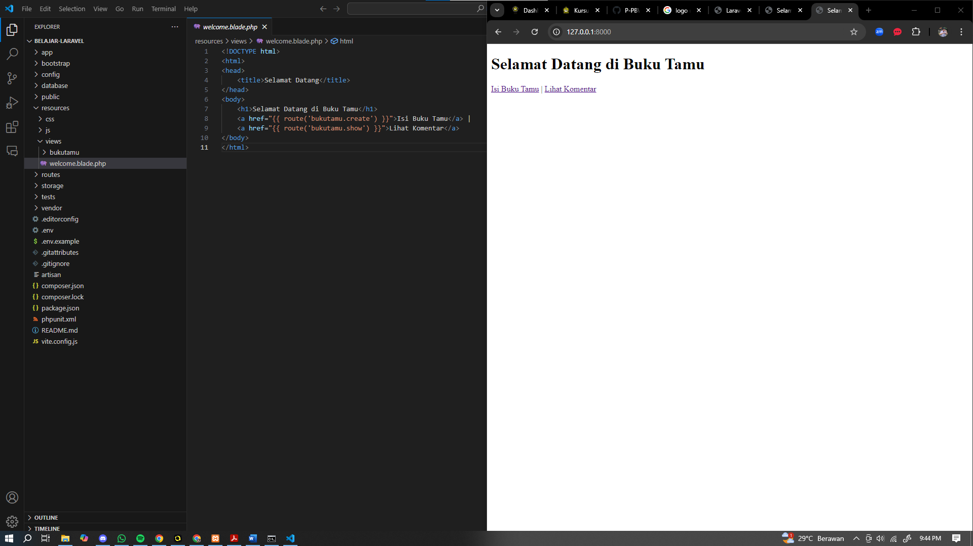

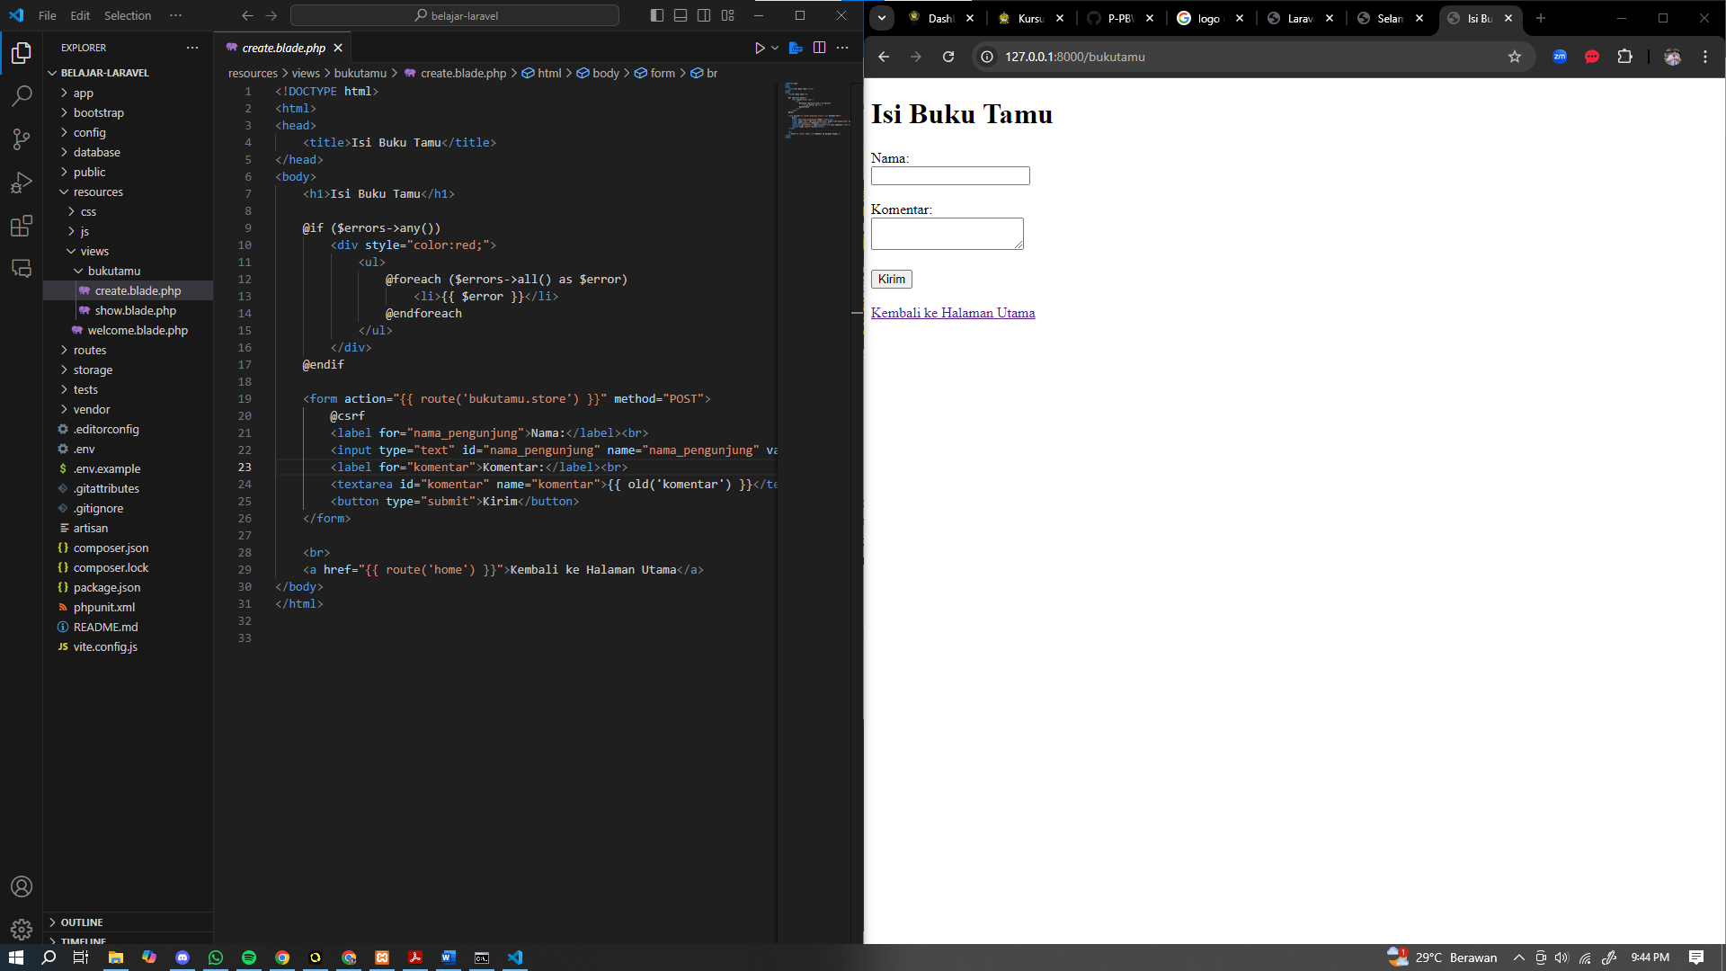

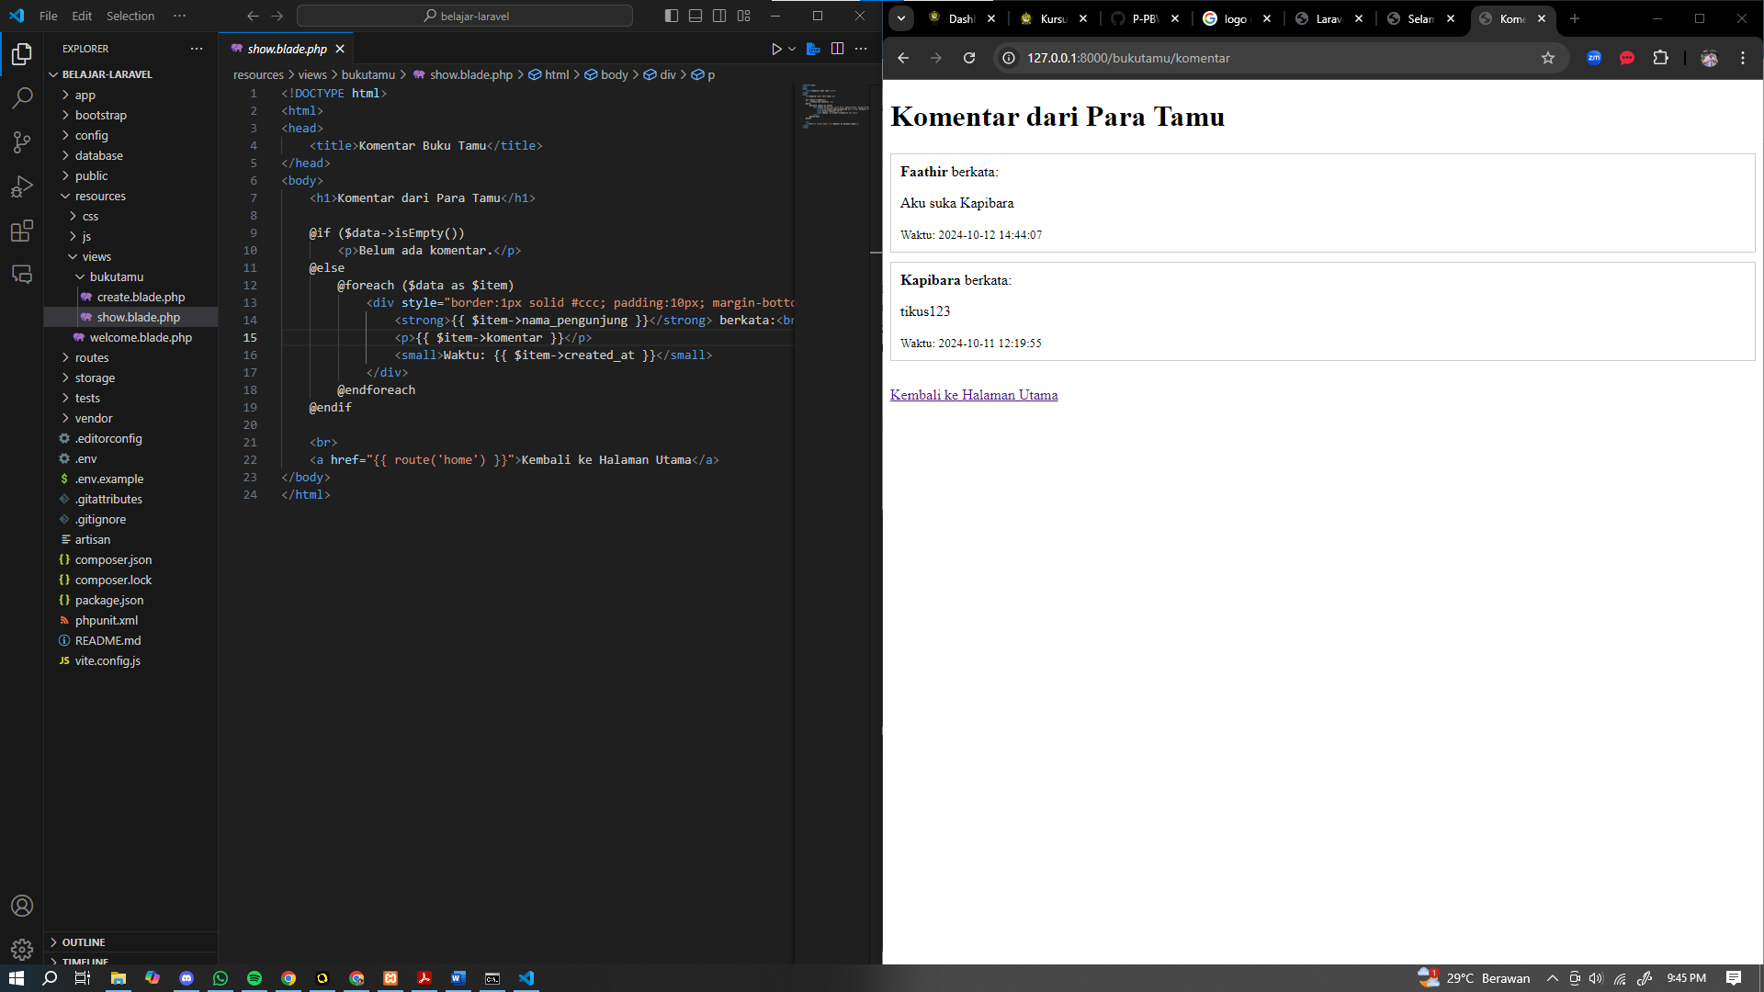

Kesimpulan:

Aplikasi "Buku Tamu" yang sedang dikembangkan menggunakan Laravel memiliki tiga halaman utama. Halaman pertama adalah halaman sambutan yang menampilkan dua tautan, yaitu untuk mengisi buku tamu dan melihat komentar yang telah ditambahkan. Halaman kedua adalah form untuk mengisi nama dan komentar yang akan disimpan di basis data. Setelah data di-submit, komentar akan ditampilkan di halaman ketiga, di mana semua komentar dari para tamu dapat dilihat lengkap dengan nama penulis, isi komentar, dan waktu pengiriman komentar. Aplikasi ini menyediakan fitur sederhana untuk mengumpulkan dan menampilkan komentar dari pengguna.